畫面名稱 | 特約機構合約資料作業 | 畫面代號 | HMAI2150S01

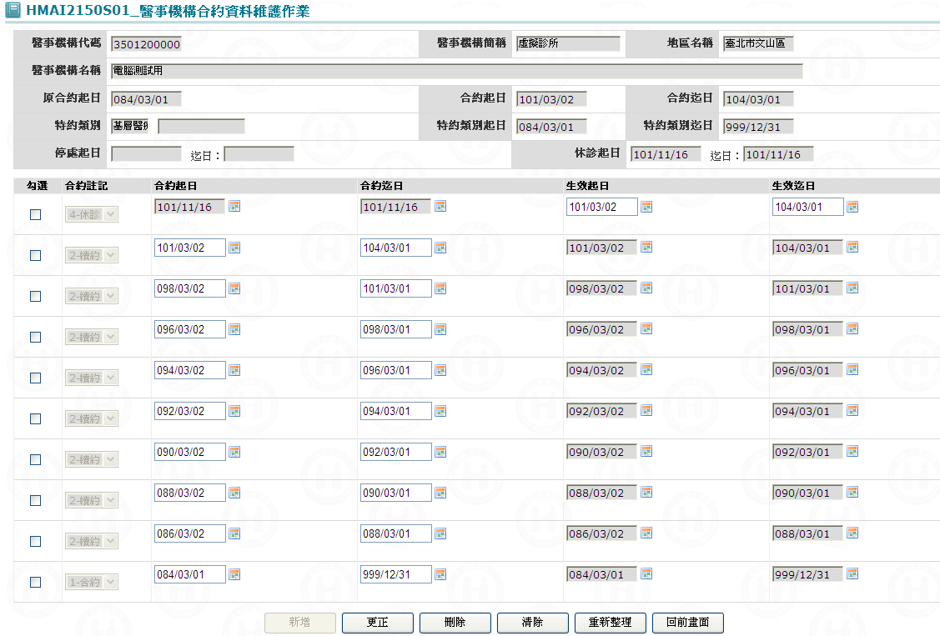

一、操作說明
進入本畫面時，已將該機構所有合約帶出，且依合約起日由大至小、合約註記由小至大、生效起日由大至小排序。
1. 新增資料：若要先按清除鍵，將本畫面輸入欄位清除，可每次新增1筆；當資料輸入完畢後按新增鍵將資料寫入資料庫。
◆合約註記必須從選單中(1.合約 2.續約 3.處停 4.休診)擇一輸入。
◆合約起迄日必須輸入。
◆生效起迄日必須輸入(合約或續約則視同合約起迄日，處停或休診則需介於合約起迄日之間)。
2. 更正資料：將核取方塊所有打”V”之合約註記資料更正後，按更正鍵將資料更正資料庫；若該合約起日已有歇業資料，則不可更正；若更正資料為合約，則其轄下之停約或休診資料將一併更正。
◆處停或休診時合約起迄日不可輸入。
◆合約起迄日必須輸入。
3. 刪除資料：將核取方塊所有打”V”之合約註記資料刪除，按刪除鍵將資料從資料庫刪除，刪除前需再次確認；若該合約起日已有歇業或停約或休診資料，則不可刪除。
4. 離開：按回前畫面鍵結束本作業，並回到「特約醫事機構重要資訊查詢作業」畫面。

二、補充說明
1. 本作業維護只會在分區操作﹝各分區只能做轄區內之特約醫事機構﹞。
2. 本作業之維護，除維護事機構合約日期明細檔，亦會更動醫事機構基本資料檔。
3. 若要維護歷史，僅維護事機構合約日期明細檔，不會更動醫事機構基本資料檔，請至『HMAI2720S01_醫事機構續約歷史維護』畫面操作。
4. 若要整批維護最新之續約，請至『HMAI2710S01_醫事機構續約批次作業』畫面操作。
5. 若要維護單一機構最新之續約，請至『HMAI2700S04_特約醫事機構續約作業』畫面操作。
6. 若要維護單一機構最新之處停或休診，請至『HMAI2700S05_特約醫事機構停約作業』畫面操作。
7. 若要維護單一機構最新之歇業，請至『HMAI2700S06_特約醫事機構歇業作業』畫面操作。
8. 若要維護單一機構最新歇業之更正或回復，請至『HMAI2700S06_特約醫事機構歇業作業』畫面操作。
9. 休診：休診如大於30日，且休診期間含蓋整個月時，方列入財務控管，新增至醫院管制檔。
▲暫付+簽付：管制起迄為整個月份均休診之月份。
如休診94.3.15~94.4.12 => 因3月及4月仍有費用申報，故不控管。
如休診94.3.15~94.8.12 => 控管4，5，6，7月份簽付及暫付，
管制年月起：094/04、管制年月迄：094/07。
▲機構權屬別除下列者外，醫事類別為'00'，門住診別為'0'。
▲權屬別：18、23、34、35、37、38、59。
●門住診別直接帶1（門診）：權屬別為18、23、34、35、37、38、59。
●醫事類別直接帶11（門診西醫診所）：權屬別為23、34、35。
●醫事類別直接帶13（牙醫門診）：權屬別為37。
●醫事類別直接帶14（門診中醫）：權屬別為18、38
●醫事類別直接帶30（特約藥局）：權屬別為59。

